Nom et prénom : . . . . . . . . . . . . . . . . . . . . . . . . . . . . . . . . . . . . . . . . . . . . . . . . . . . . . . . . . . . . . . . . . . . . . . . . Date : . . . . . . . . . . . . . . . . . . . . . . . . . . . . . . . . . . . . . . . . . . .

Parcours B FICHIER PAGES 108 ET 109
59
Les nombres jusqu’à 9 999 (2)

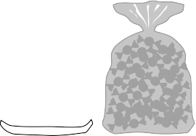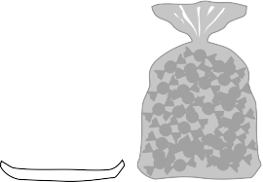B1 Complète, puis écris les nombres dessinés en chiffres et en lettres.

1 000
bonbons
1 000
bonbons
1 000
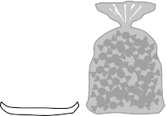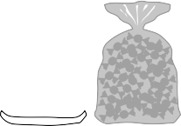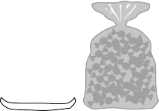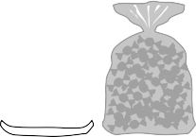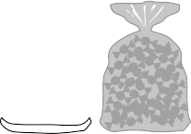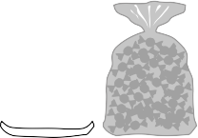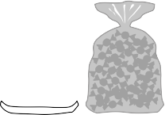bonbons 100
bonbons
100
bonbons
100
bonbons
100
bonbons
100
bonbons
100
bonbons
100
bonbons
100
bonbons

- mille, centaines, dizaine et unités
• •
B2 Écris les nombres en chiffres, puis en lettres.
- 6 mille, 5 centaines, 3 dizaines et 7 unités : • •
- 9 mille, 1 centaine et 4 unités : • •
- 3 unités, 8 centaines, 7 mille et 1 dizaine : • •
- 2 dizaines, 8 mille et 6 unités : • •
- 5 mille et 7 dizaines : • •
B3 Décompose les nombres sous forme additive.
• 5 829 = + + +
• 6 205 = + +
- quatre – mille – cinq – cent – trente - trois =
• 7 049 =
B4 Décompose les nombres sous forme multiplicative et additive.
© Hachette Livre 2017 – Litchi Photofiches CE2 – Reproduction autorisée pour une classe seulement.
• 9 327 = ( × ) + ( × ) + ( × ) +
• 6 494 =
B5 Le nombre mystère

Je suis un nombre à 4 chiffres. Mon nombre de centaines est 75. Mon chiffre des unités est le résultat
de 18 − 14. Mon chiffre des dizaines est la moitié de 4. Qui suis-je ?
Je suis le nombre .

B6 Résous le problème.

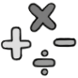Un maraîcher livre ses salades aux commerçants des alentours. Le lundi, il livre (1 000 × 4) + (100 × 6) + 9 chicorées frisées. Le mardi, il livre 3 000 + 70 + 5 laitues. Combien de salades a-t-il livrées en 2 jours ?
.

.

105

